研究性论文总体要求字数不少于5000字，文字复制比不超过15%。
字号字体：无硬性要求，同级标题保持一致，正文全文统一
注意事项：
正文首次出现的英文简称需要有中英文全称对照，格式为[中文名称(英文名称, 英文简称)]；
正文要求数字与英文单位之间空一格，%、℃与数字之间不需要加空格；
文中涉及单个变量符号、统计量符号均需斜体表示，但其上下标均为正体；
希腊字母斜体表示。

标题(应准确、清楚、简洁地概括全文，一般要求20字以内，标题中不使用不规范的缩略语、符号和代号，不常见的外文名词和化合物应写全称)
例如：
锌/钴双金属无限配位聚合物纳米酶催化比色法
快速检测单增李斯特菌
作者姓名¹，作者姓名²，作者姓名¹(*标注于脚注中通信作者名字右上角，并脚注模板填写相关信息)
[1. 作者单位应为本研究开展时所在单位，注明正式对外名称(注意用全称，标注到二级单位)，所在城市 邮编；2. 作者单位正式对外名称(注意用全称，标注到二级单位)，所在城市 邮编]
例如：
(1. 大连海洋大学食品科学与工程学院, 大连 116023; 2. 辽宁省水产品加工及综合利用重点实验室, 大连 116023)

摘 要：中文摘要的编写不应出现图、表、数学公式、化学结构式和非公知公用的符号、术语、缩略语和参考文献。对于研究性论文应写成报道性摘要，至少5~6个整句，内容包括目的、方法、结果、结论(四要素缺一不可, 四段式)等。摘要应具有独立性和自明性，即不阅读全文，就能获得全文的主要信息。不要重复题目，而是给出文中的主要信息、关键方法步骤或数据，以便于检索。特别注意所述内容均应包含在正文中，且与正文数据一致。摘要中首次出现的英文缩写名，不能直接用英文缩写形式，需用“中文名(英文全名，英文缩写)”形式。字数要求不少于300字。(可参考近期发表文章)
关键词：选择能反映文章主要内容特征的、准确的关键词，一般3~8个，关键词之间用“；”相隔，结束处不用标点符号。
English title(英文题名仅句首字母大写，拉丁学名和专用名词按其规定著录斜体及大小写形式书写)
例如：
Research progress on the detection methods of total selenium in food
英文作者要求：姓全部大写，名首字母大写，名与名之间用“-”连接
例如： LI Jin¹, QIN Xiao-Juan², FU Zhi-Bin^{1*}
(1. 作者单位正式对外名称英文, 所在城市英文 邮编, 国别; 2. 作者单位正式对外名称英文, 所在城市英文 邮编, 国别)
例如：
(1. College of Food Science and Engineering, Dalian Ocean University, Dalian 116023, China; 2. Key Laboratory of Aquatic Products Processing and Comprehensive Utilization of Liaoning Province, Dalian 116023, China)
注意:每个实词首字母大写!

ABSTRACT：英文摘要写作应符合英文思维和表达习惯，使用书面语，语法严谨，逻辑清晰，言简意赅，慎用长难句。英文摘要与中文摘要内容相对应(与中文摘要相同内容涉及的数据务必要一致)，研究性论文的摘要应包括：Objective、Methods、Results、Conclusion四部分内容，不分段落。英文摘要一般用过去式、被动语态、第三人称表述。可以参照我刊近期已发表文章。对于英文摘要质量较差的论文，编辑部将请作者重新撰写或不予接受。
KEY WORDS: (以; 隔开，中、英文关键词一一对应，不常见的外文名词和化合物应写全称，一般不用简写)
注意：正文的一级标题大框架是固定的，如无必要，请不要随意改动。
0 引 言
引言应开门见山，言简意赅，不要与摘要雷同或成为摘要的注释，避免常识性内容的介绍。背景介绍应限定在有关的内容上，不可铺垫太远，不要擅自对以前的工作进行扩展。引言内容须包括研究背景(新领域研究主题的简要介绍、国内外已有研究成果的描述、在本研究方向范围内尚存在的不足之处)，陈述为什么需要进行更多的或进一步的研究或拟解决的问题，引言最后对本研究的目的、意义、创新性、主要方法、范围等的进行简要叙述(下面有示例)，但应避免出现结果或结论内容。应避免使用“本研究达到国内领先水平或国际水平，首次提出……，本研究在国内尚属空白，本研究在国内还未见报道等”等自我夸大的评价语句，除非有充分证据证明其真实性；过谦的词语也不要使用。
例如：
“本研究拟利用同时蒸馏萃取装置提取……中的挥发油，采用气相色谱-质谱法(gas chromatography-mass spectrometry, GC-MS)分析其化学成分，为……这一新资源的研究开发提供理论依据。”

1 材料与方法
1.1 材料与试剂
原料(只提供主要的)：购买地点或产地。对于生物来源的实验材料，一定要给出其正式拉丁文学名(因各地俗名叫法不一，可能会造成误解)。
试剂格式要求：化学试剂名称(纯度级别，生产单位全称)，各试剂之间用分号分隔。特别注意补充标准品的纯度或浓度参数、酶的纯度或酶活参数等。
例如：
无水乙醇(分析纯，国药集团化学试剂有限公司)；乙腈(色谱纯，美国Sigma公司)。
1.2仪器与设备
仪器设备格式要求：型号+名称[精密度或误差范围，生产单位(需要注明国别或生产场地)]，各仪器之间用分号分隔。
例如：
GL-20G-2数显糖度计(上海安宁科学仪器厂)；IKA MS3漩涡混合器(德国IKA公司)；Milli-Q去离子水发生器(美国Millipore公司); AB Sciex CESI 8000高性能电喷雾离子化系统(上海SCIEX分析仪器贸易有限公司); Cary 50型紫外分光光度仪(美国瓦里安公司)。
注意天平仪器需要补充精度信息。
1.3 实验方法
写清楚实验设计思路、设计方法、重复次数、统计方法等。论文涉及的科学问题的主要技术与实验方法要描述清楚，使读者在进行相关实验研究时能够重复此实验方法。新的方法要说明清楚原理、步骤，若研究方法是来自于某篇文献或参考国标，且并无改动，只需注明文献出处，无需详细叙述，若有改动，须在正文指明改动之处。
计算公式：如含有除法内容的公式请排为分式(建议作者使用数学公式编辑器)，以便于区分分子、分母。式中涉及的物理量请用国家规定的量符号(注意用斜体，下角标不斜体)表示，然后对式中量符号的具体含义做说明。
数据处理：须说明数据处理的方法，制表、绘图相关软件以及统计学水平等。

2 结果与分析
主要是将本研究结果与前人研究或常规方法结果的异同加以比较，进行评论，对能够阐述清楚的道理或机制加以阐述，对不明确的原因或不一致之处要进一步分析、解释。通过阅读这部分内容，应能使读者了解本研究得出的结果与已有相关研究的不同或新颖之处，并由此引申出合乎逻辑的结论。
重要：结果是论文的核心部分，展示了作者的学术成果。结果应避免出现的问题有：①只有实验数据，没有对实验数据进行总结分析；②用多种形式表达了同一结果；③用文字重复描述图表数据，但未对数据所反映的实际结果进行说明。
正文部分：应简洁明了、条理清楚、层次分明。对结果的分析要有图、表数据的佐证，分析所得结论要与图、表显示的结果相一致。(注意方法优化、建立类的文章都需要先出现条件优化过程以及相关数据图表, 再出现方法学验证过程)。
表格：应分别叙述本研究分项实验得出的主要结果，应有基础数据以及依据具体数据统计分析得来的二级或三级数据。要对图表统计、分析数据之后显示出来的信息予以描述，可对分项实验结果的逻辑关系进行阐述。要求层次分明，条理清晰。
文中只附必要的图和表，切忌与文字表述重复。
图表的格式要求为：
(1) 表格为三线表，必要时可加辅助线；表头栏用中文表述；应正确、易懂、符合统计学要求。表格中注释用的角码符号可采用以下形式, 其顺序为: *、#、△、☆、▲、★、**、##、△△等, 在表注中依先纵后横的顺序依次标出。
(2) 图、表的标题都要有英文对照;
(3) 图、表须在合适位置插入(先出现文字介绍，如图几，后出现图表)，并按在文稿中出现的先后次序以阿拉伯数字编号。
(4) 图、表中数据有重复实验时需要注明重复次数与标准偏差值(表)或标准偏差线(图)。
(5) 图要求准确、清晰、可辨，以便于审稿、排版；图中不允许出现背景横线；不要有外边框；不要有效坐标轴以外的框线；横纵坐标的刻度要朝里；横纵坐标名需要使用中文，坐标名对应的单位格式应特别注意复合单位加括号。示例：名称/单个单位，名称/(复合单位)，详见图2。
图中的文字与数字格式与正文保持一致(中文是方正书宋简体，英文是Times New Roman字体，字号8 pt)
图须有自明性，图中首次出现的缩写或符号需要注释清楚。
尤其是色谱图，原始图谱不清晰者，应调整规范后上传规范的高清版本。如有需要，可参考学报近期发表文献(http://chinafoodj.ijournals.cn/ch/index.aspx)。图示例见图1~2：
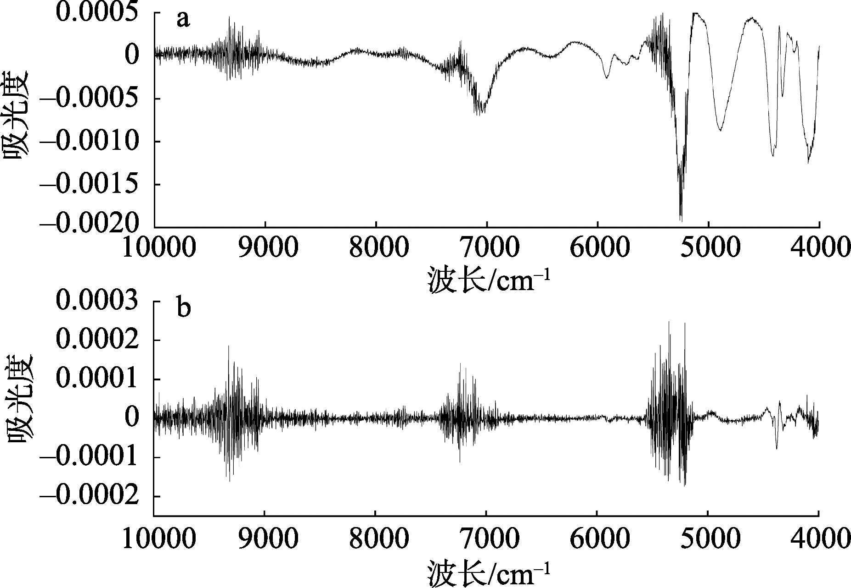
注: a为一阶导数图谱; b为二阶导数图谱。
图1 光谱一阶与二阶导数图谱
Fig.1 First and second derivative spectra
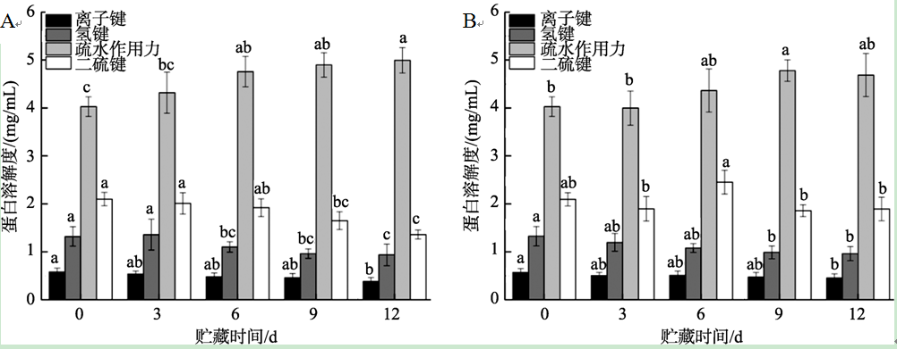

注: A: 4℃; B: ‒18℃; 不同字母表示组间具有显著性差异, P<0.05。
图2 4℃及‒18℃贮藏条件对MP凝胶分子间作用力的影响(n=3)
Fig.2 Effects of storage conditions at 4℃ and ‒18℃ on intermolecular force of MP gel (n=3)

表1 中文标题
Table 1 英文标题
栏目1 | 栏目2 | 栏目3 | 栏目4 | 栏目5
××× | ×× | ×× | ××²⁾ | ×××
××× | ×× | ×× | ×× | ×××
注：注明表中相关字母、符号或上标等需要特殊注释的需要在此说明。
3 讨论与结论
结论是文章的最后总结，是整篇论文的总论点。结论不是整篇文章各段小节的简单重复，它应该以正文中的实验或考察到的现象、数据的阐述分析为依据，应准确、简明、完整、有条理概括以下内容：①对研究对象进行考察或实验得到结果所揭示的原理及其普遍性；②研究中有无发现例外或本研究存在的缺陷或难以解决的问题；③与先前发表过的研究工作的异同；④本研究的实际应用前景；⑤进一步深入研究该主题发展方向的建议。

参考文献(禁止使用尾注形式在正文插入, 直接手动输入, 拒绝任何带有格式的插入方式)
我刊论文参照GB/T 7714—2015《文后信息与文献参考文献著录规则》著录参考文献。列出与文章切实相关的国内外资料，特别要引用国内外最近3年相关文献。研究性论文引用参考文献数量不应低于30篇，近3年外文参考文献原则上不少于总数的1/3(标准类文献不计数，不需要引用，但在正文中需要列出标准全称)。
中文文献要求必须有英文对照，排于对应的中文文献下方。未公开发表的文献和资料一般不宜引用，若使用，须标明来源。采用顺序编码制，著录顺序按在论文中所引用文献出现的先后连续编号。
期刊类文献要求
(1) 作者不超过3位应全列出, 姓名之间用逗号“, ”隔开; 4位以上作者应写出前3位作者, 再加逗号及“等”或“et al”。et al为斜体;
(2) 中文、英文文献中的作者姓名写法为, 完整姓氏在前(大写), 名字在后(只大写第一个字母); 大小写切换: shift+F3
(3) 英文题目仅句首字母大写，人名、地名首字母大写，拉丁文名和专用名词按其规定著录大小写形式;
(4) 期刊英文名称用简称！只大写各单词首字母，单个单词的期刊名称不缩写。中文期刊首先查询出官方翻译再进行缩写。
中文期刊名官方翻译查询：https://navi.cnki.net/knavi/Journal.html
英文简称查询网址：http://www.letpub.com.cn/index.php?page=journalapp&view=search(中文期刊英文名对照缩写可以单个单词分别查)
注意: 文献年份后有半角逗号和空格，期卷信息前不加0
标点全部为英文半角，标点后空1格。
例如：
期刊：[序号] 著者. 篇(题)名[J]. 刊名(缩写), 出版年, 卷号(期号): 起-止页码.
[1] BRUNO SNF, VAITSMAN DS, KUNIGAMI CN, et al. Influence of the distillation processes from Rio de Janeiro in the ethyl carbamate formation in Brazilian sugar cane spirits [J]. Food Chem, 2007, 104(4): 1345-1352.
[2] 陆洋, 杨波涛, 陈凤香. 复配天然抗氧化剂对食用油脂抗氧化效果研究[J]. 食品科学, 2009, 30(11): 55-57.
LU Y, YANG BT, CHEN FX. Study on antioxidation of natural antioxidant compound on edible oil [J]. Food Sci, 2009, 30(11): 55-57.
学位论文：[序号] 作者. 篇(题)名[D]. 学位授予单位城市名: 单位一级名称, 出版年.
[3] ALMSR B. Infrared spectroscopic studies on solid oxygen [D]. Berkeley: University of California, 1995.
[4] 潘杨. NLRP3炎症小体在帕金森病神经炎症中的作用及治疗学意义研究[D].南京: 南京医科大学, 2016.
PAN Y. The effects and therapeutics of NLRP3 inflammasome in neuroinfiammation of Parkinson’s disease [D]. Nanjing: Nanjing Medical University, 2016.
专著：[序号] 主要著作责任者. 书名[M]. 版次[第一版可略]. 出版地: 出版单位, 出版年.
[5] KIRKP M, CANNON PF, DAVID JC, et al. Ainsworth and baby’s dictionary of fungi [M]. 9th ed. Wallingford: CAB International, 2001.
[6] 罗永康. 生物活性肽功能与制备[M]. 北京: 中国轻工业出版社, 2019.
LUO YK. Bioactive peptides function and preparation [M]. Beijing: China Light Industry Press, 2019.
专利：[序号] 专利申请者(所属单位). 专利题名: 专利国别, 专利号[P]. 公告日期或公开日期.
[7] MARUTAK, MIYAZAKI H. Poultry eggshell strengthening composition: Japan, WO/1998/014560 [P]. 1998-09-04.
[8] 袁涛, 张露, 涂宗财, 等. 一种覆盘子有效部位的制备方法及其应用: 中国, CN111067951A [P]. 2020-04-28.
YUAN T, ZHANG L, TU ZC, et al. Preparation method for effective part of Rubus Chingii Hu and application of effective part: China, CN111067951A [P]. 2020-04-28.
会议论文集：[序号] 作者(报告人). 题名[C]. 会议名称, 出版年.
[9] YUFIN SA. Geoecology and computer [C]. Proceedings of the Third International Conference on Advance of Computer Methods in Geoetechnical and Geoenvironmental Engineering, 2000.
[10] 雷光春. 综合湿地管理[C]. 综合湿地管理国际研讨会论文集, 2012.
LEI GC. Integrated wetland management [C]. Proceedings of the International Symposium on Integrated Wetland Management, 2012.
电子文献(包括公告)：[序号]. 发布单位(主要责任人). 题名[EB/OL]. [发布日期]. 网址. [访问日期].
[11] 河南省市场监督管理局通告. 关于25批次食品不合格情况的通告(2020年第8期)[EB/OL]. [2020-03-11]. http://scjg.henan.gov.cn/2020/03-11/1303626.html. [2020-03-25].
Circular of Henan Market Supervision Administration. Notice on 25 batches of food nonconformance (No. 8 of 2020) [EB/OL]. [2020-03-11]. http://scjg.henan.gov.cn/2020/03-11/1303626.html. [2020-03-25].

作者简介
请在此处补充第一作者和通信作者的姓名，学历，职称，主要研究方向。E-mail，半身数码寸照(正式的)。

脚注信息需要有对应的英文译文，包括： 1）基金项目（没有可不写） 2）通信作者信息，姓名、职称、通信地址、邮编，E-mail信息 例如： 基金项目: 国家自然科学基金项目(21105125) Fund: Supported by the National Natural Science Foundation of China (21105125) *通信作者: 王黎明，副教授，主要研究方向为食品安全检测。E-mail: jingdaping@gmail.com *Corresponding author: 请按如下要求补充英文对照 *Corresponding author: WANG Li-Ming (姓名), Associate Professor(职称), Technical Center of Shandong Entry-Exit Inspection & Quarantine Bureau (单位名称), No.70, Qutangxia Road, Shinan District, Qingdao 266002, China (通信地址). E-mail: jingdaping@gmail.com

